當社會領域遇見創客-臺北市高級中等以下學校模擬市議會活動報名表
議題類別  (擇一勾選) | □民政委員會  □財政建設委員會  □教育委員會  ■交通委員會 |  |  | □警政衛生委員會  □工務委員會  □法規委員會
議題簡述 | 文山區萬壽路一段上班日之下午5點～7點經常呈現交通堵塞之情形。  該路段於該時段常有交通堵塞之狀況，但該路段附近有大學、中學、小學，且時間接近放學時段，學生、行人的交通安全備受威脅。請交通局研擬相關對策。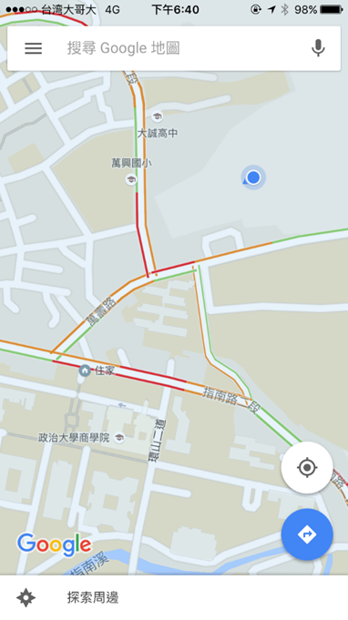  晚間5點～7點，指南路至秀明路間的萬壽路一段，塞車狀況嚴重。
問題分析 | - 某連鎖超市位處該路段上，該超市為萬興里、政大里、指南里之中規模最大之超市，加上附近餐飲店家較集中，民眾為了滿足消費需求而出現較多自小客車違規臨時停之行為。  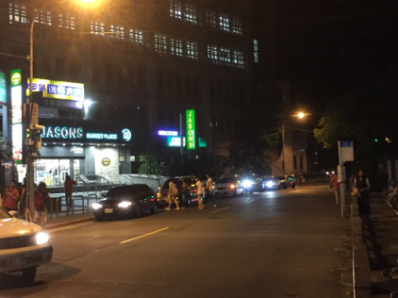  晚間6點多，萬壽路的超市前，違規停車的情形十分嚴重。  - 多線公車於該路段設有候車站，該路段為雙線道，當多輛公車進站時，便易造成堵塞，若碰上違停及公車會車，則交通堵塞更為嚴重。  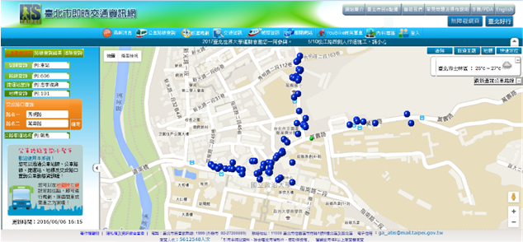  該時段有多輛公車在該路段上載客或進站。  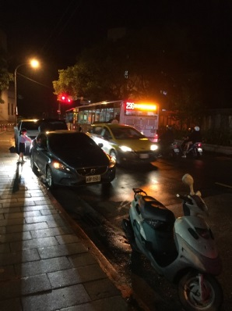  - 萬壽路連接指南路的便道在該時段使用率極高，連帶使得秀明路與萬壽路口出現塞車情形。  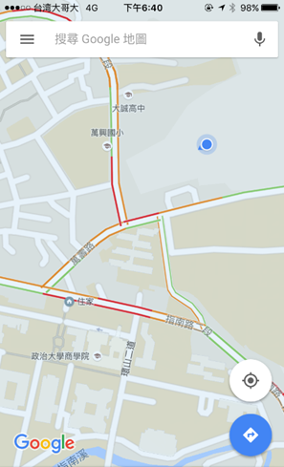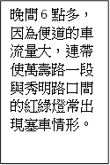
數位工具的應用 | 一、網際網路  1.利用google map的路況查詢功能掌握即時的路況，作為質詢內容的佐證資料。  2.利用台北市即時交通資訊網掌握公車即時動態，作為質詢內容的佐證資料。  二、手機攝影  在實地探查時，以手機攝影，呈現質詢議題的現況，也作為佐證資料。
問題解決的可行策略或提案 | 1.請市府於該時段不定期加派警力取締違停。民眾有購物之需求，但請加強宣導”購物停車請至旁邊萬興國小停車場臨停”之觀念，並與該超市合作處理違停之問題。  2.該路段公車流量大，但萬壽路一段站點與UBIKE站重疊，不但造成塞車，也可能危害UBIKE使用者之安全，建議裁撤該站，請乘車者至秀明路搭車。  3.請加速捷運南環線之建置，減少自小客車與公車的流量。  4.秀明路與萬壽路口請派遣機動警力進行指揮，達成疏導交通之目標。
學校名稱 | 萬興國中
學生姓名 | 王一二 |  | 丁甲乙 |  | 李四三
指導老師 | 張○○老師
承辦人員 |  | 承辦單位主管核章 |  |  | 校長核章

